Dự án sử dụng Firebase Firestore (NoSQL), cấu trúc dữ liệu được tổ chức theo các Collection (tập hợp) và Sub-collection (tập hợp con) để đảm bảo tính cô lập dữ liệu giữa các người dùng.
Cấu trúc Collection

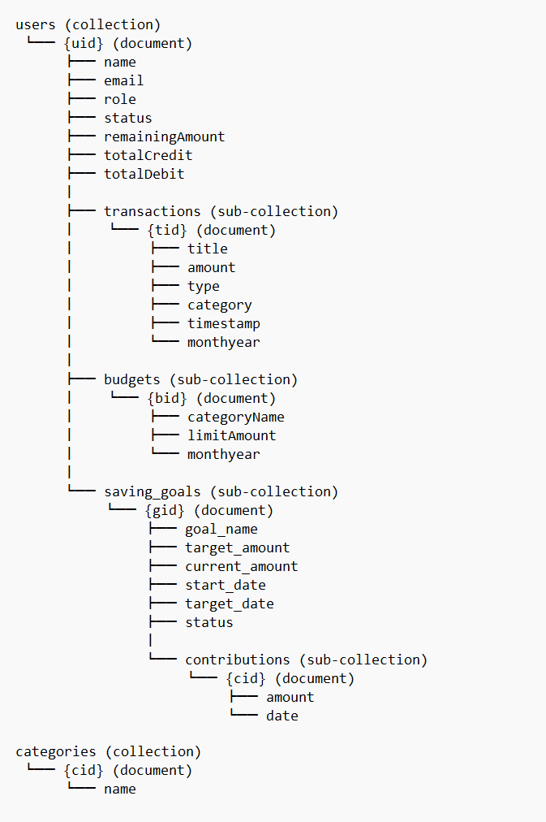

Mối quan hệ giữa các Collection
Mối Quan Hệ | Loại | Mô Tả
User → Transactions | 1:N | Một người dùng có nhiều giao dịch
User → Budgets | 1:N | Một người dùng thiết lập nhiều ngân sách
User → SavingGoals | 1:N | Một người dùng có nhiều mục tiêu tiết kiệm
SavingGoal → Contributions | 1:N | Một mục tiêu có nhiều lần đóng góp

Collection: USERS (Người dùng)
Đường dẫn: users/{uid}
Tên Field | Kiểu Dữ Liệu | Mô Tả | Bắt Buộc | Giá Trị Mặc Định | Ràng Buộc
uid | string | Firebase Auth User ID | Có | - | Khóa chính, Duy nhất
name | string | Họ và tên đầy đủ | Có | - | Tối đa 100 ký tự
email | string | Địa chỉ email | Có | - | Duy nhất, Email hợp lệ
role | string | Vai trò người dùng | Có | 'user' | Enum: 'admin', 'user'
status | string | Trạng thái tài khoản | Có | 'active' | Enum: 'active', 'locked'
remainingAmount | number | Số dư hiện tại | Có | 0 | Số thập phân (≥0)
totalCredit | number | Tổng tiền thu | Có | 0 | Số thập phân (≥0)
totalDebit | number | Tổng tiền chi | Có | 0 | Số thập phân (≥0)

Collection: TRANSACTIONS (Giao dịch)
Đường dẫn: users/{uid}/transactions/{tid}
Tên Field | Kiểu Dữ Liệu | Mô Tả | Bắt Buộc | Giá Trị Mặc Định | Ràng Buộc
tid | string | Mã giao dịch | Có | - | Khóa chính, Tự động sinh
title | string | Tiêu đề/mô tả giao dịch | Có | - | Tối đa 200 ký tự
amount | number | Số tiền giao dịch | Có | - | Số thập phân (>0)
type | string | Loại giao dịch | Có | - | Enum: 'credit', 'debit'
category | string | Tên danh mục | Có | - | Tham chiếu đến categories
timestamp | timestamp | Thời gian giao dịch | Có | Now() | Server timestamp
monthyear | string | Tháng/Năm để lọc | Có | - | Định dạng: "MM-YYYY"

Collection: BUDGETS (Ngân sách)
Đường dẫn: users/{uid}/budgets/{bid}
Tên Field | Kiểu Dữ Liệu | Mô Tả | Bắt Buộc | Giá Trị Mặc Định | Ràng Buộc
bid | string | Mã ngân sách | Có | - | Khóa chính, Tự động sinh
categoryName | string | Danh mục ngân sách | Có | - | Tối đa 100 ký tự
limitAmount | number | Hạn mức ngân sách | Có | - | Số thập phân (>0)
monthyear | string | Tháng/Năm của ngân sách | Có | - | Định dạng: "MM-YYYY"

Collection: SAVING_GOALS (Mục tiêu tiết kiệm)
Đường dẫn: users/{uid}/saving_goals/{gid}
Tên Field | Kiểu Dữ Liệu | Mô Tả | Bắt Buộc | Giá Trị Mặc Định | Ràng Buộc
gid | string | Mã mục tiêu tiết kiệm | Có | - | Khóa chính, Tự động sinh
goal_name | string | Tên mục tiêu | Có | - | Tối đa 150 ký tự
target_amount | number | Số tiền mục tiêu | Có | - | Số thập phân (>0)
current_amount | number | Số tiền đã tiết kiệm | Có | 0 | Số thập phân (≥0, ≤target_amount)
start_date | date | Ngày bắt đầu | Có | - | Date
target_date | date | Ngày mục tiêu | Có | - | Date (>start_date)
status | string | Trạng thái mục tiêu | Có | 'active' | Enum: 'active', 'completed', 'withdrawn'

Collection: CONTRIBUTIONS (Đóng góp tiết kiệm)
Đường dẫn: users/{uid}/saving_goals/{gid}/contributions/{cid}
Tên Field | Kiểu Dữ Liệu | Mô Tả | Bắt Buộc | Giá Trị Mặc Định | Ràng Buộc
cid | string | Mã đóng góp | Có | - | Khóa chính, Tự động sinh
amount | number | Số tiền đóng góp | Có | - | Số thập phân (>0)
date | date | Ngày đóng góp | Có | Now() | Date

Collection: CATEGORIES (Danh mục)
Đường dẫn: categories/{cid}
Tên Field | Kiểu Dữ Liệu | Mô Tả | Bắt Buộc | Giá Trị Mặc Định | Ràng Buộc
cid | string | Mã danh mục | Có | - | Khóa chính, Tự động sinh
name | string | Tên danh mục | Có | - | Duy nhất, Tối đa 100 ký tự

Luồng Đăng nhập & Phân quyền (Auth Flow)
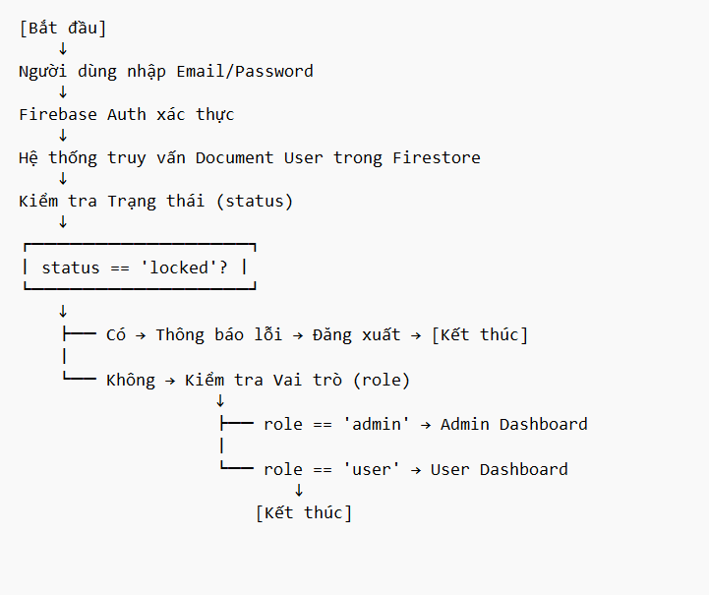

Luồng Thêm Giao dịch (Transaction Flow)
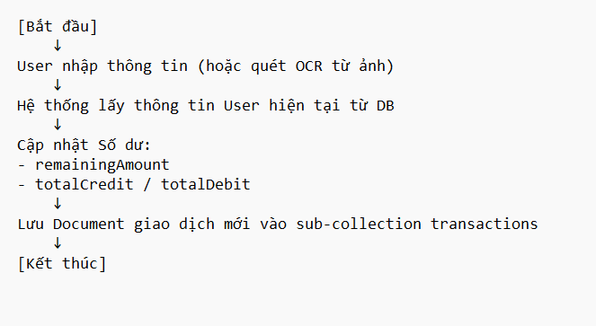
Luồng Tiết kiệm (Saving Flow)
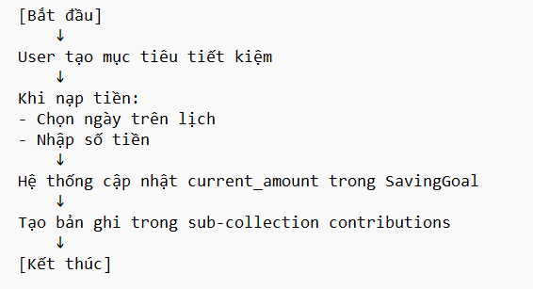

BẢNG 1: TÁC NHÂN NGƯỜI DÙNG (USER)
STT | Use Case | Mô Tả Chi Tiết
1 | Đăng ký | Tạo tài khoản mới với email và password
2 | Đăng nhập | Xác thực tài khoản để vào hệ thống
3 | Xác thực tài khoản | Kiểm tra quyền truy cập sau khi đăng nhập
4 | Truy cập Bảng điều khiển | Xem dashboard tổng quan tài chính
5 | Thêm giao dịch | Ghi nhận giao dịch thu/chi mới
6 | Quét hóa đơn OCR | Sử dụng camera để tự động nhận diện số tiền từ hóa đơn
7 | Xem danh sách giao dịch | Hiển thị tất cả giao dịch đã ghi nhận
8 | Chỉnh sửa giao dịch | Cập nhật thông tin giao dịch đã có
9 | Xóa giao dịch | Xóa giao dịch không hợp lệ
10 | Tìm kiếm giao dịch | Tìm giao dịch theo từ khóa
11 | Lọc giao dịch theo tháng | Lọc và xem giao dịch theo khoảng thời gian
12 | Tạo ngân sách | Thiết lập hạn mức chi tiêu theo danh mục
13 | Quản lý ngân sách | Theo dõi và điều chỉnh ngân sách đã tạo
14 | Cảnh báo vượt ngân sách | Nhận thông báo khi chi tiêu vượt hạn mức
15 | Tạo mục tiêu tiết kiệm | Thiết lập mục tiêu tài chính với số tiền và thời hạn
16 | Nạp tiền vào mục tiêu | Thêm tiền vào quỹ tiết kiệm
17 | Rút tiền khỏi mục tiêu | Rút tiền từ quỹ tiết kiệm
18 | Theo dõi tiến độ tiết kiệm | Xem biểu đồ tiến độ đạt mục tiêu
19 | Xem tổng quan tài chính | Xem tổng thu, tổng chi, số dư hiện tại
20 | Xem báo cáo thống kê | Xem biểu đồ phân tích tài chính
21 | Phân tích theo danh mục | Xem chi tiết chi tiêu theo từng danh mục
22 | Xuất báo cáo PDF/CSV | Tải báo cáo về máy
23 | Quản lý hồ sơ cá nhân | Cập nhật thông tin cá nhân
24 | Quản lý danh mục cá nhân | Tùy chỉnh danh mục giao dịch riêng
25 | Đăng xuất | Thoát khỏi hệ thống

BẢNG 2: TÁC NHÂN QUẢN TRỊ VIÊN (ADMIN)
STT | Use Case | Mô Tả Chi Tiết
1 | Đăng nhập | Xác thực tài khoản admin
2 | Xác thực tài khoản | Kiểm tra quyền admin
3 | Truy cập Bảng điều khiển Admin | Xem dashboard quản trị hệ thống
4 | Xem tổng quan hệ thống | Thống kê tổng thể hoạt động ứng dụng
5 | Quản lý người dùng | Xem danh sách tất cả người dùng
6 | Tìm kiếm người dùng | Tìm user theo email/tên
7 | Thay đổi vai trò người dùng | Cấp/quyền admin cho user
8 | Khóa/Mở khóa tài khoản | Vô hiệu hóa/kích hoạt tài khoản user
9 | Quản lý danh mục hệ thống | Quản lý danh mục giao dịch mặc định
10 | Thêm danh mục | Tạo danh mục mới cho toàn hệ thống
11 | Chỉnh sửa danh mục | Cập nhật tên danh mục hệ thống
12 | Xóa danh mục | Xóa danh mục không sử dụng
13 | Quản lý giao dịch toàn hệ thống | Xem tất cả giao dịch của mọi user
14 | Tìm kiếm giao dịch | Tìm giao dịch trên toàn hệ thống
15 | Lọc giao dịch hệ thống | Lọc giao dịch theo tiêu chí
16 | Cấu hình hệ thống | Thay đổi cài đặt chung (tiền tệ, ngôn ngữ)
17 | Đăng xuất | Thoát khỏi chế độ admin

ĐẶC TẢ KỸ THUẬT
Thành phần | Công nghệ | Ghi chú
Frontend | Flutter (Dart) | Cross-platform (iOS/Android)
Backend/DB | Firebase Authentication & Cloud Firestore | NoSQL Database
State Management | Provider (SettingsProvider) | Quản lý trạng thái ứng dụng
AI/OCR | Google ML Kit (Text Recognition) | Nhận diện văn bản từ hóa đơn
Charts | fl_chart | Vẽ biểu đồ đường, tròn
Logic tính toán | lib/services/db.dart | Đảm bảo tính nhất quán số dư

Các ảnh mô hình
